
МИНОБРНАУКИ РОССИИ
Федеральное государственное бюджетное образовательное учреждение
высшего образования
«МИРЭА – Российский технологический университет»
РТУ МИРЭА
Колледж программирования и кибербезопасности
ОТЧЁТ
по практическому занятию № 1
«Отладка программы»
по междисциплинарному курсу МДК.01.02
«Поддержка и тестирование программных модулей»
Вариант 27
Специальность 09.02.07 «Информационные системы и программирование»

Выполнил  студент группы ПКС-33 | _____________ А. Шевырин

Проверила  преподаватель | _____________ М. Л. Мымрина
Москва 2026

СОДЕРЖАНИЕ
1 Цель работы 3
2 Постановка задачи 3
3 Средства разработки 3
4 Описание программы 4
4.1 Структура программы 4
4.2 Алгоритм решения 5
5 Отладка программы 5
5.1 Настройка отладки 5
5.2 Задание точек останова 6
5.3 Запуск отладчика 7
5.4 Пошаговое выполнение 8
5.5 Проверка значений переменных и свойств объектов 10
5.6 Установка контрольных значений 12
5.7 Просмотр стека вызовов 14
5.8 Условная точка останова 14
5.9 Шаг с выходом и вычисление выражений 16
5.10 Завершение работы программы 16
6 Тестирование программы 18
Заключение 19
Приложение А (обязательное) Текст программы 20
Приложение Б (обязательное) Файл настройки отладки 22

1 Цель работы
Научиться максимально использовать средства отладки интегрированной среды разработки: задавать точки останова, выполнять программу по шагам, проверять значения переменных и свойств объектов, устанавливать контрольные значения, просматривать стек вызовов и настраивать параметры отладки под нужды автора программы.
2 Постановка задачи
Вариант 27. В массиве записана информация о стоимости 30 видов товара. Определить стоимость двух самых дорогих видов товара.
Необходимо разработать программу для задачи своего варианта и использовать при её отладке следующие методы:
1) задание точек останова;
2) реализация пошагового прохода;
3) проверка значений переменных и свойств объектов;
4) установка контрольных значений;
5) просмотр стека вызовов;
6) настройка отладки для нужд автора программы.
3 Средства разработки
Программа написана на языке C# для платформы .NET 8.0 (пакет SDK 8.0.426) в виде консольного приложения. Для разработки и отладки использовалась среда Visual Studio Code (сборка code-server 4.108) с расширением C# и отладчиком .NET (netcoredbg). Среда поддерживает те же средства отладки, что описаны в методических указаниях для Visual Studio, и те же сочетания клавиш: F5 – начать или продолжить отладку, F9 – точка останова, F10 – шаг с обходом, F11 – шаг с заходом, Shift+F11 – шаг с выходом, Ctrl+Shift+F5 – перезапуск, Shift+F5 – остановка отладки.
Окна отладчика имеют те же назначения, что и в Visual Studio: «Переменные» (раздел Locals – аналог окна «Локальные»), «Контрольное значение», «Стек вызовов», «Точки останова» и «Консоль отладки».
4 Описание программы
4.1 Структура программы
Вид товара описывается классом Product с двумя свойствами только для чтения: Name (название) и Price (стоимость, тип decimal). Метод ToString возвращает строку вида «Товар 8 – 49384.08 руб.». Использование объектов со свойствами позволяет при отладке проверять не только значения простых переменных, но и свойства объектов.
Логика программы размещена в классе Program. Состав методов приведён в таблице 1.
Таблица 1 – Методы класса Program
Метод | Назначение
Main | Точка входа. Разбирает аргумент командной строки, получает массив товаров, выводит его и результат поиска
GenerateProducts | Заполняет массив из 30 товаров случайными ценами от 100.00 до 50 000.00 руб. (зерно генератора задаётся аргументом, по умолчанию 27)
ReadProducts | Вводит 30 цен с клавиатуры; при нечисловом или отрицательном значении повторяет запрос
PrintProducts | Выводит номера и стоимости всех товаров
FindTwoMostExpensive | Находит за один проход индексы двух самых дорогих товаров и возвращает их через out-параметры first и second

Режим работы задаётся аргументом командной строки: число – зерно генератора случайных цен, --manual – ввод цен с клавиатуры. Это позволяет при отладке получать один и тот же воспроизводимый массив и не вводить 30 значений при каждом запуске. Полный текст программы приведён в приложении А.
4.2 Алгоритм решения
Для поиска двух максимальных значений массив не сортируется: достаточно одного прохода, при котором хранятся индекс самого дорогого товара first и индекс второго по стоимости товара second:
1) перед циклом first = 0, second = -1 (второй максимум ещё не найден);
2) для каждого товара с индексом i от 1 до 29 берётся его цена price;
3) если price больше цены товара first, то прежний максимум становится вторым (second = first), а новым максимумом становится текущий товар (first = i);
4) иначе, если второй максимум ещё не найден или price больше цены товара second, то second = i.
Сложность алгоритма – O(n), исходный массив не изменяется. Если два разных вида товара имеют одинаковую максимальную стоимость, программа выводит обе одинаковые цены, так как это разные виды товара.
5 Отладка программы
5.1 Настройка отладки
Параметры запуска отладчика задаются в файле .vscode/launch.json (аналог вкладки «Отладка» в свойствах проекта Visual Studio). Для нужд программы созданы две конфигурации (рисунок 1):
– «Отладка: вариант 27 (seed = 27)» – передаёт программе аргумент 27, поэтому при каждом запуске формируется один и тот же массив цен; вывод направляется в консоль отладки, включён режим «Только мой код» (justMyCode), задана переменная среды DOTNET_ENVIRONMENT;
– «Отладка: ввод цен с клавиатуры» – передаёт аргумент --manual, запускает программу во встроенном терминале (для ввода с клавиатуры) и останавливается на первой строке Main (stopAtEntry).
Перед каждым запуском автоматически выполняется задача сборки build (параметр preLaunchTask), поэтому отладчик всегда работает с актуальной версией кода. Ещё один вид настройки – условная точка останова – рассмотрен в подразделе 5.8.
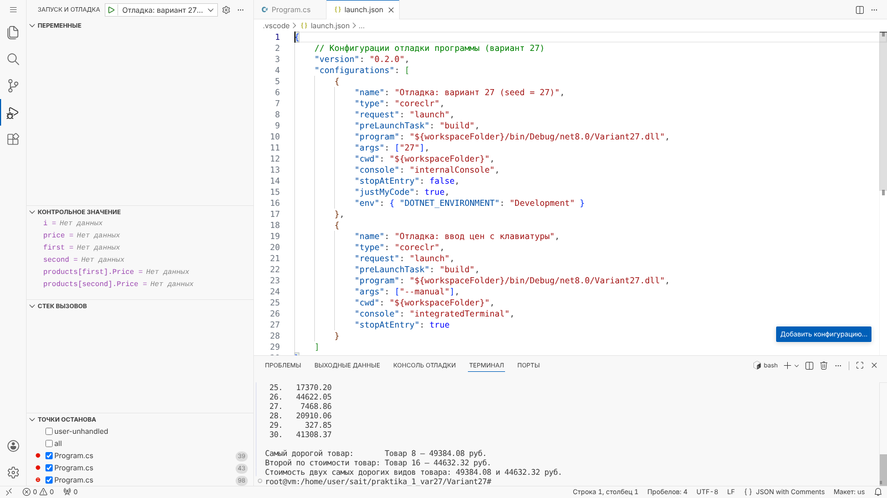
Рисунок 1 – Конфигурации отладки в файле launch.json
5.2 Задание точек останова
Точки останова установлены клавишей F9 (или щелчком слева от номера строки) на трёх строках (рисунок 2):
– строка 39 – получение массива товаров в методе Main;
– строка 43 – вызов метода поиска FindTwoMostExpensive;
– строка 98 – сравнение цены текущего товара с максимальной внутри цикла поиска.
Установленные точки отображаются красными кружками слева от номеров строк и перечислены в окне «Точки останова», где их можно временно отключить флажком, не удаляя.
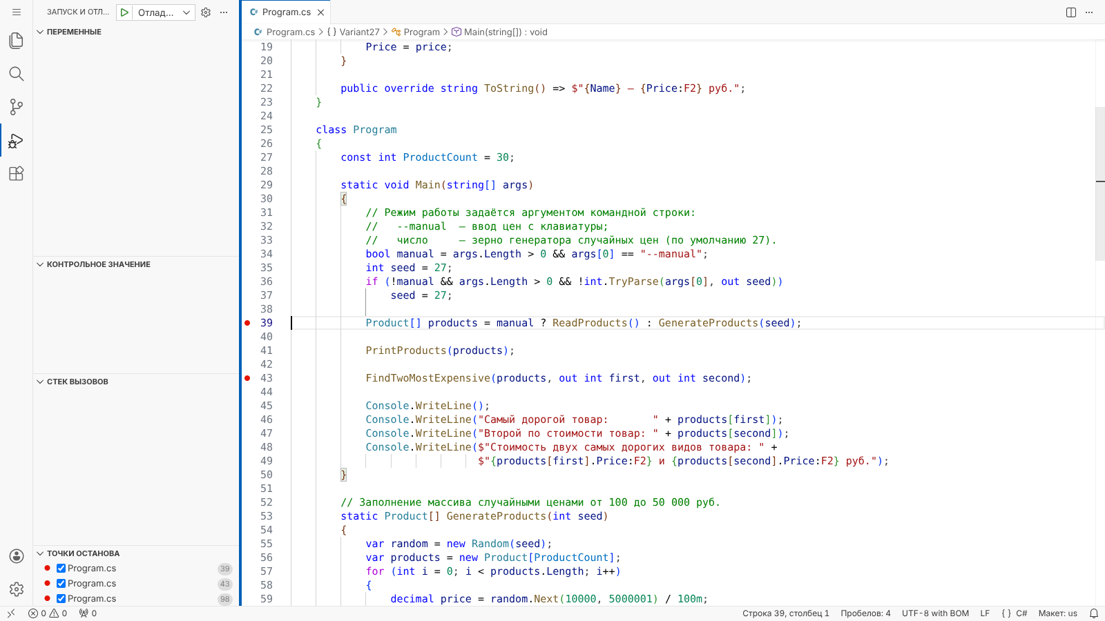
Рисунок 2 – Установленные точки останова
5.3 Запуск отладчика
Отладка запущена клавишей F5. После сборки программа остановилась на первой встреченной точке останова – строке 39 (рисунок 3). Жёлтая стрелка показывает оператор, который будет выполнен следующим. В окне «Переменные» видны локальные переменные метода Main: args = {string[1]}, manual = false, seed = 27 (значение получено из аргумента командной строки, заданного в launch.json), products = null – массив ещё не создан. Значения переменных также выводятся прямо в редакторе справа от строк кода.
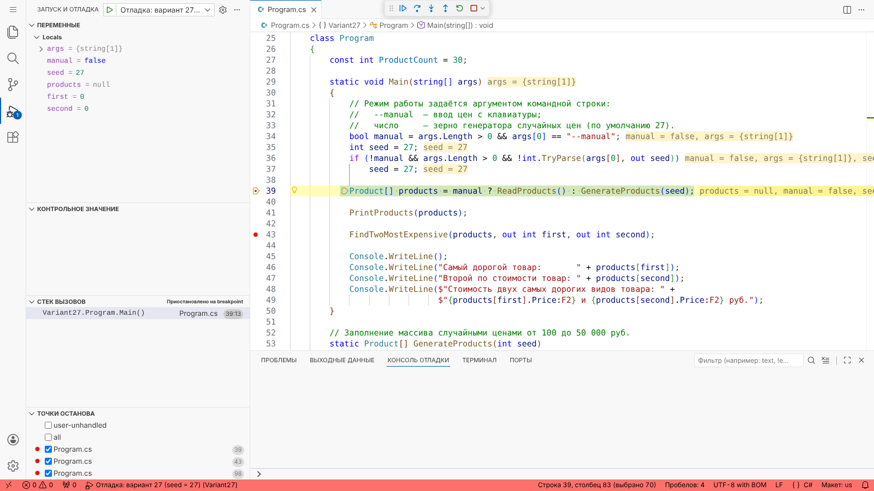
Рисунок 3 – Остановка на точке останова в строке 39
5.4 Пошаговое выполнение
Командой «Шаг с заходом» (F11) выполнен переход внутрь метода GenerateProducts, после чего несколькими командами «Шаг с обходом» (F10) выполнена первая итерация цикла заполнения массива (рисунок 4). В окне «Стек вызовов» появилась вторая строка: текущий метод GenerateProducts вызван из Main. Счётчик цикла i = 1, то есть первый элемент массива уже создан.
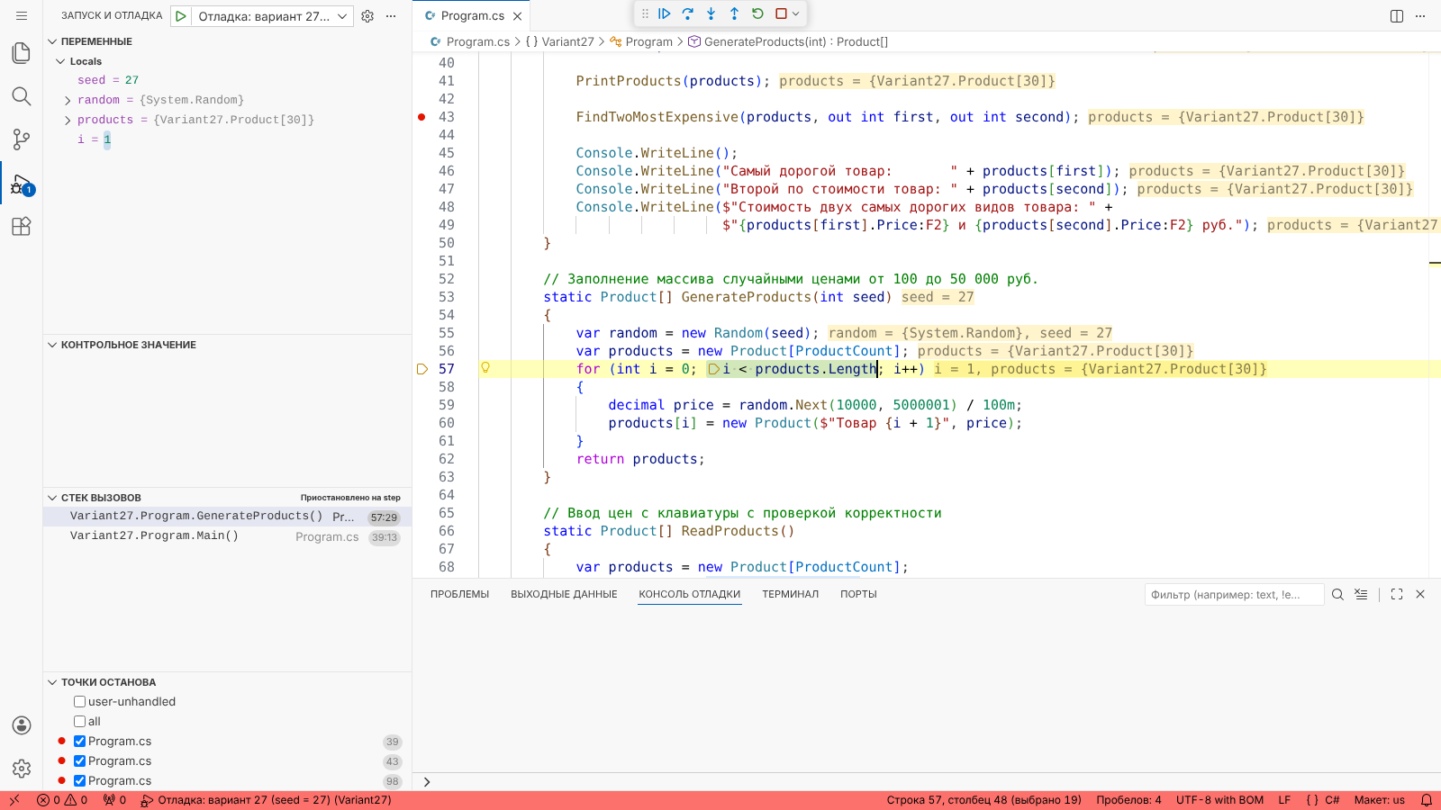
Рисунок 4 – Шаг с заходом в метод GenerateProducts и выполнение цикла по шагам
Чтобы не проходить по шагам все 30 итераций, выполнен «Шаг с выходом» (Shift+F11) – отладчик завершил метод GenerateProducts и вернулся в Main. Далее метод PrintProducts выполнен командой «Шаг с обходом» (F10): отладчик не заходит внутрь метода, но метод выполняется полностью, и в консоли отладки появился список цен всех 30 товаров (рисунок 5). Желтая стрелка переместилась на строку 43, где находится вторая точка останова.
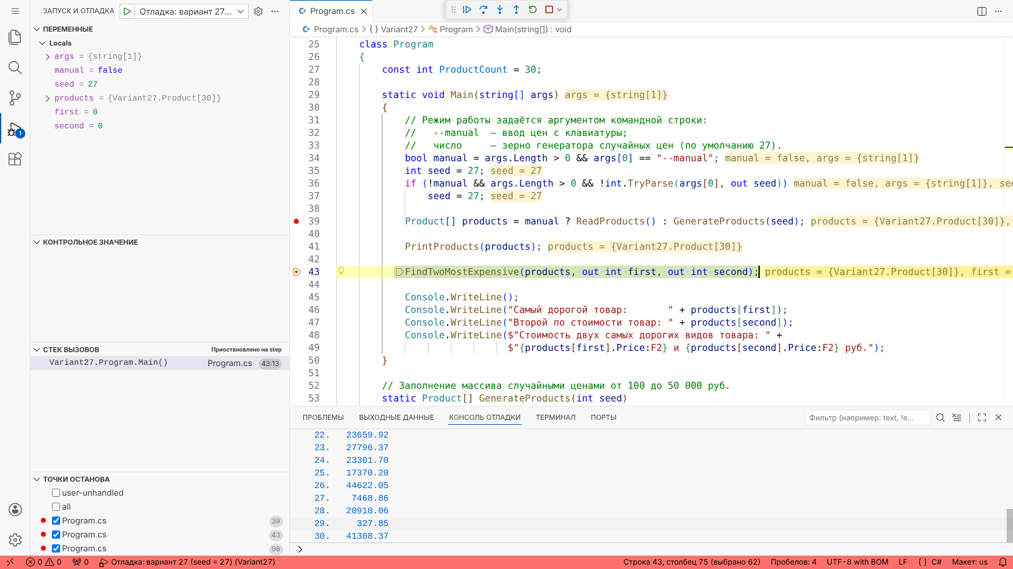
Рисунок 5 – Результат шага с обходом метода PrintProducts
5.5 Проверка значений переменных и свойств объектов
Во время пошагового прохода метода GenerateProducts в окне «Переменные» развёрнут массив products и его первый элемент (рисунок 6). Элемент [0] – объект класса Product со свойствами Name = "Товар 1" и Price = 41603.17, остальные элементы пока равны null, так как цикл выполнил только одну итерацию. Это подтверждает, что массив заполняется по порядку и объекты создаются корректно.
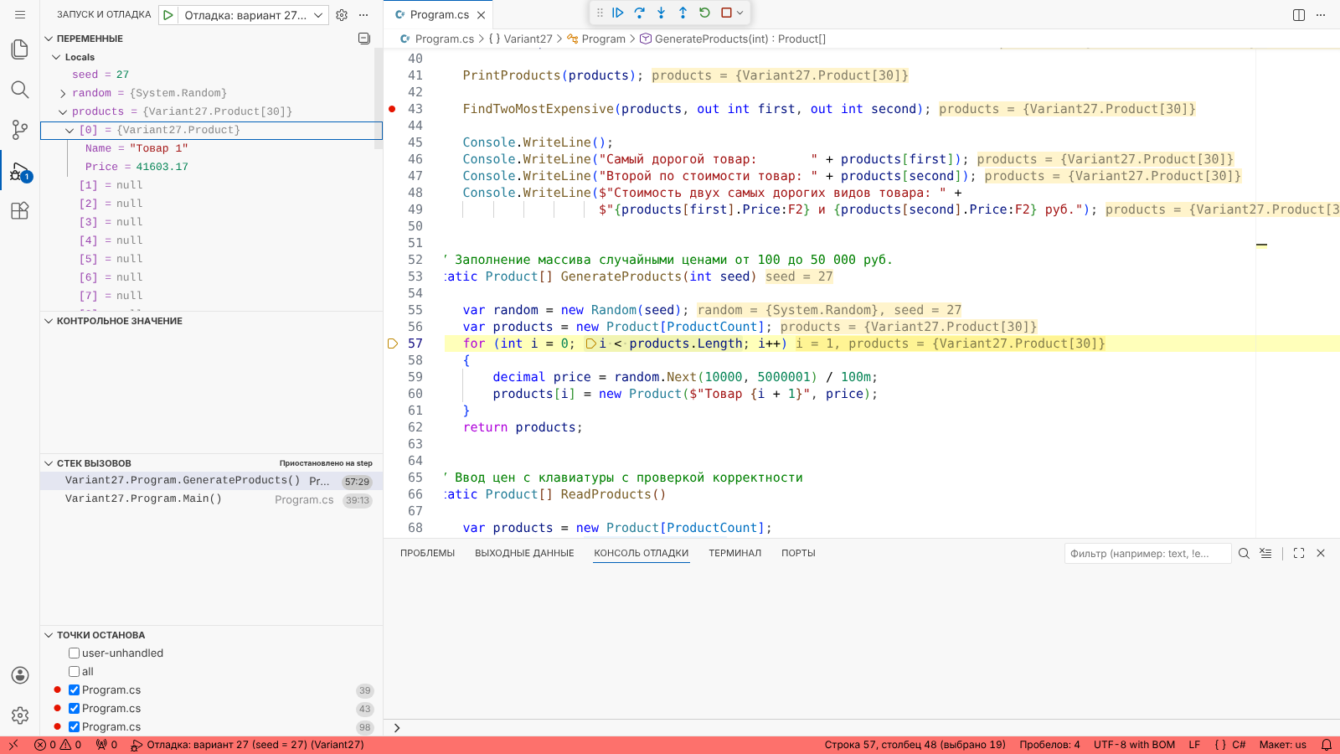
Рисунок 6 – Свойства объекта Product в окне «Переменные»
После заполнения массива значение переменной проверено с помощью подсказки по данным: при наведении указателя мыши на переменную products в строке 41 появилось окно со всеми элементами массива (рисунок 7). В подсказке раскрыт элемент [7]: Name = "Товар 8", Price = 49384.08 – как показала дальнейшая отладка, это самый дорогой товар.
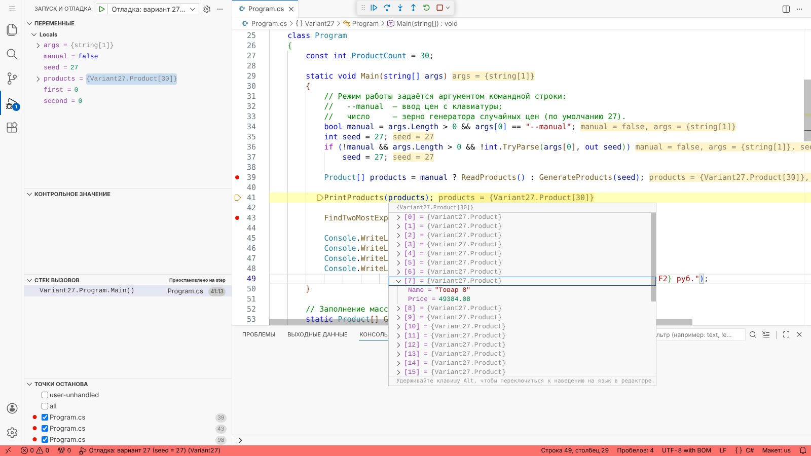
Рисунок 7 – Подсказка по данным для массива products
5.6 Установка контрольных значений
В окно «Контрольное значение» добавлены выражения, которые нужно отслеживать при работе алгоритма поиска: i, price, first, second, products[first].Price и products[second].Price. Затем выполнен шаг с заходом в метод FindTwoMostExpensive и продолжение (F5) до точки останова в строке 98 (рисунок 8).
На первой итерации i = 1, price = 37007.44, first = 0, second = -1. Сначала в качестве шестого выражения было задано выражение с условным оператором second >= 0 ? products[second].Price : -1, однако отладчик .NET не вычисляет условный оператор в контрольных значениях и выводит ошибку (последняя строка окна на рисунке 8). Поэтому выражение заменено на products[second].Price.
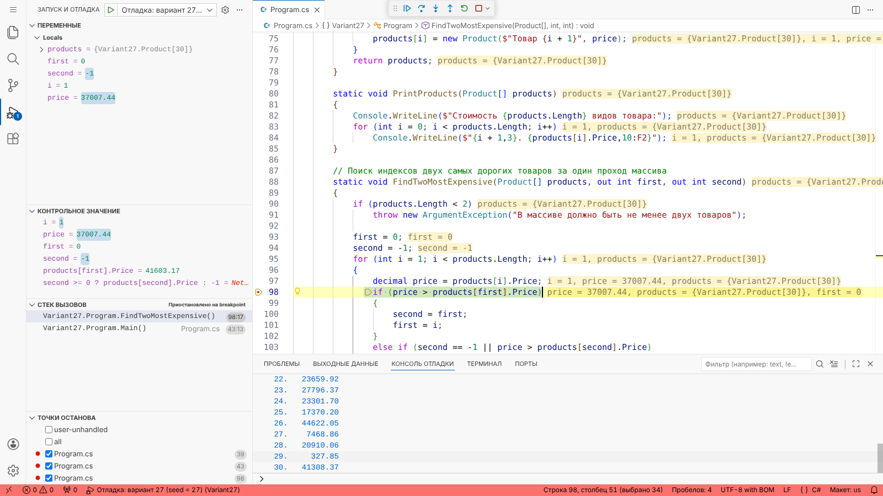
Рисунок 8 – Контрольные значения и стек вызовов на первой итерации поиска
Продолжением выполнения (F5) отладчик доведён до итерации i = 7 (рисунок 9). Контрольные значения показывают, что цена текущего товара price = 49384.08 больше цены текущего максимума products[first].Price = 41603.17, поэтому условие в строке 98 истинно. Изменённые с прошлой остановки значения подсвечиваются.
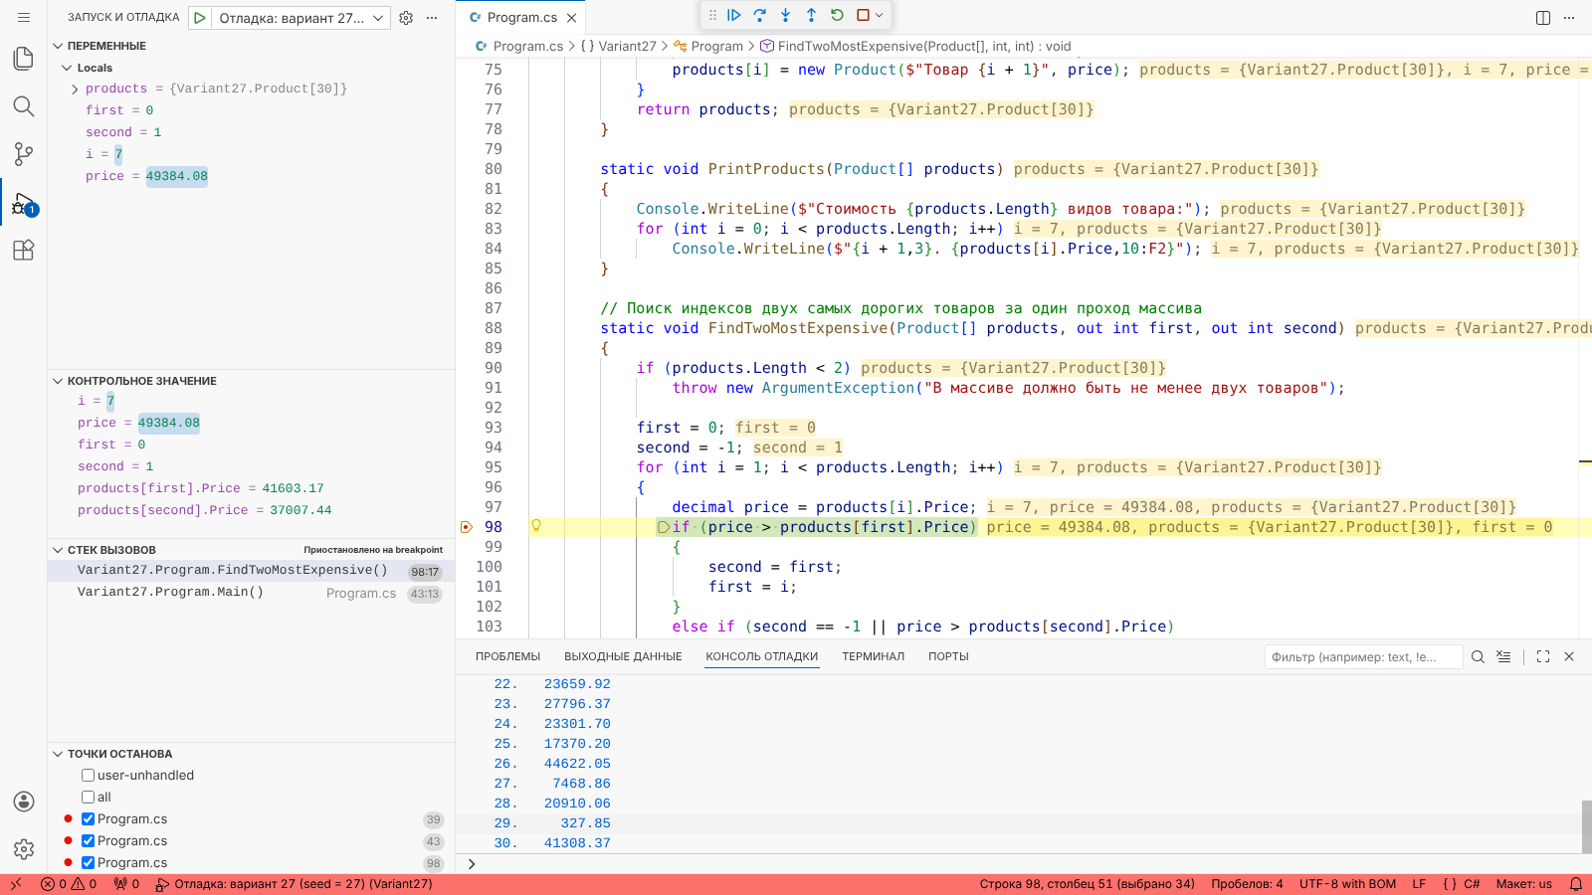
Рисунок 9 – Контрольные значения на итерации i = 7
После двух шагов с обходом (F10) выполнилось присваивание second = first: second = 0, то есть прежний максимум (товар 1) стал вторым по стоимости, и products[second].Price = 41603.17 (рисунок 10). Следующим будет выполнено присваивание first = i. Работа ветки алгоритма соответствует ожидаемой.
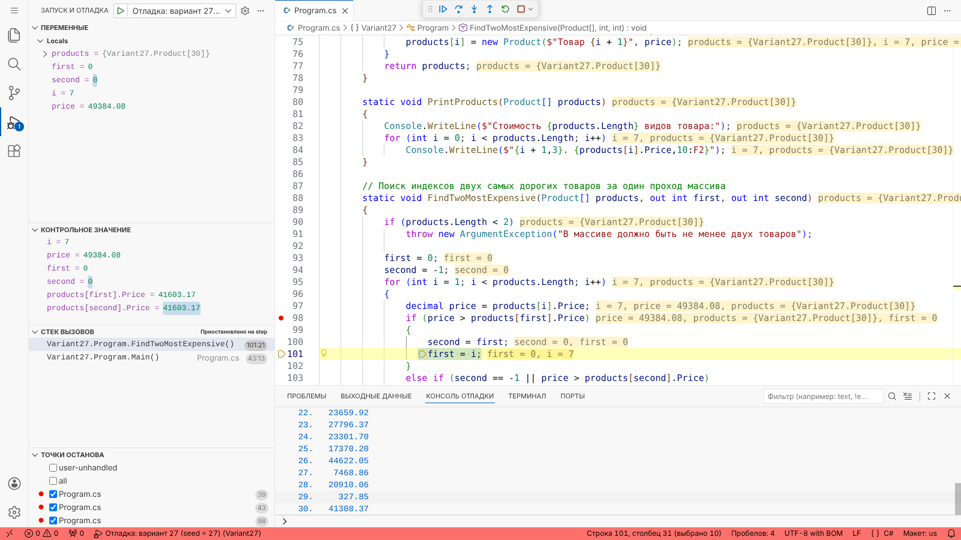
Рисунок 10 – Перенос прежнего максимума во второй максимум
5.7 Просмотр стека вызовов
Окно «Стек вызовов» (рисунок 8) показывает порядок вызова методов: в верхней строке – текущий метод Variant27.Program.FindTwoMostExpensive() и позиция остановки 98:17, во второй – метод Main(), из которого он вызван, с позицией 43:13. Двойной щелчок по строке Main открывает место вызова и переключает окно «Переменные» на локальные переменные метода Main, не перемещая сам отладчик. На рисунке 4 стек вызовов аналогично показывал вызов GenerateProducts из Main, а после шага с выходом в нём остаётся только Main (рисунок 13).
5.8 Условная точка останова
Чтобы не нажимать F5 на каждой из 29 итераций, точка останова в строке 98 настроена под задачу: в контекстном меню точки выбран пункт «Изменить точку останова» и задано условие i == 15 (рисунок 11). Значок точки останова сменился на условный.
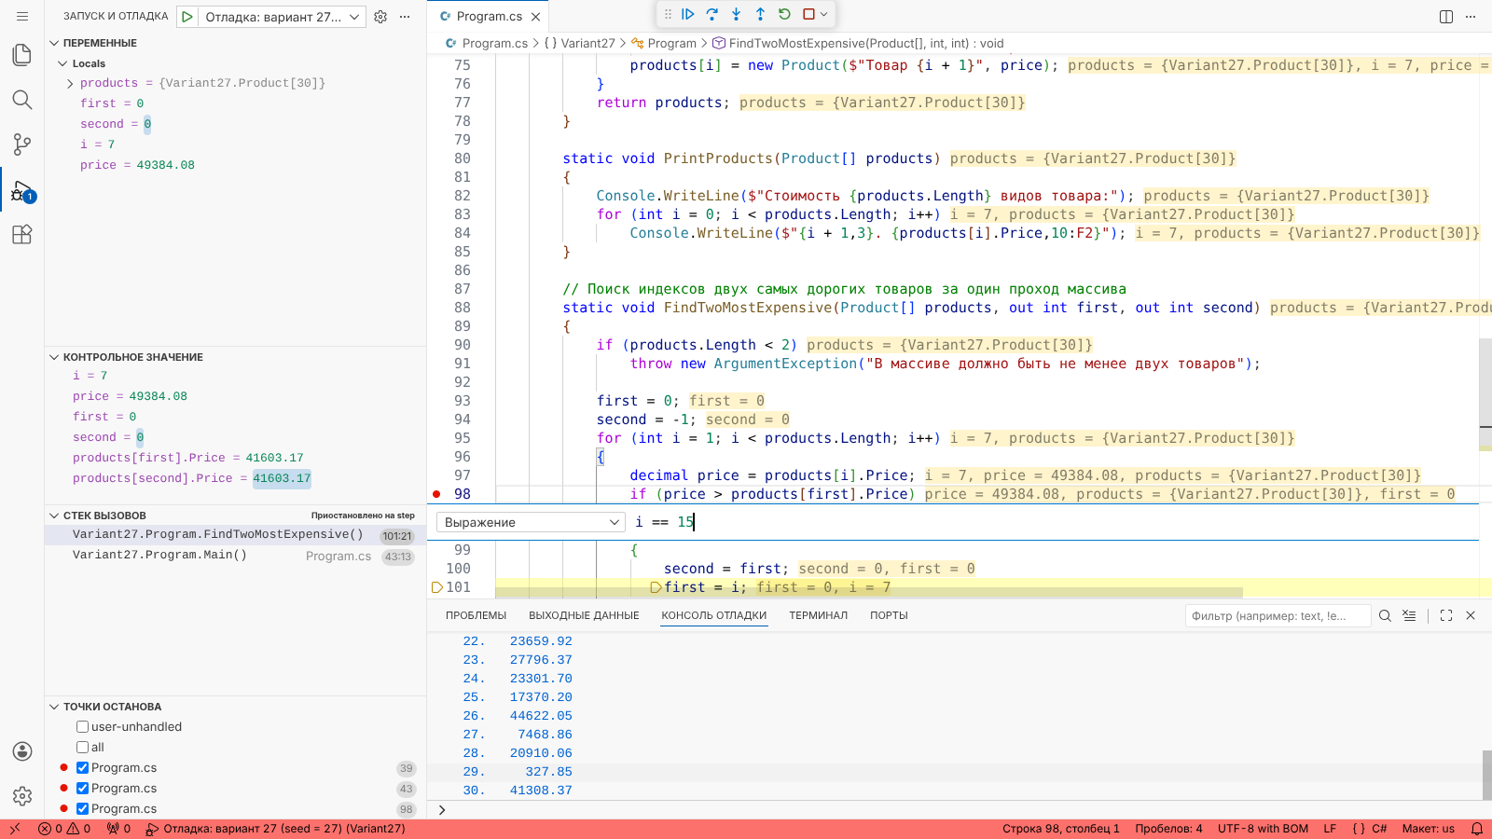
Рисунок 11 – Задание условия для точки останова
После продолжения (F5) отладчик пропустил итерации 8–14 и остановился сразу при i = 15 (рисунок 12). Контрольные значения: first = 7 (максимум 49384.08), second = 14 (44081.45), price = 44632.32. Цена текущего товара меньше максимума, но больше второго значения, поэтому выполнится ветка else if и second станет равным 15.
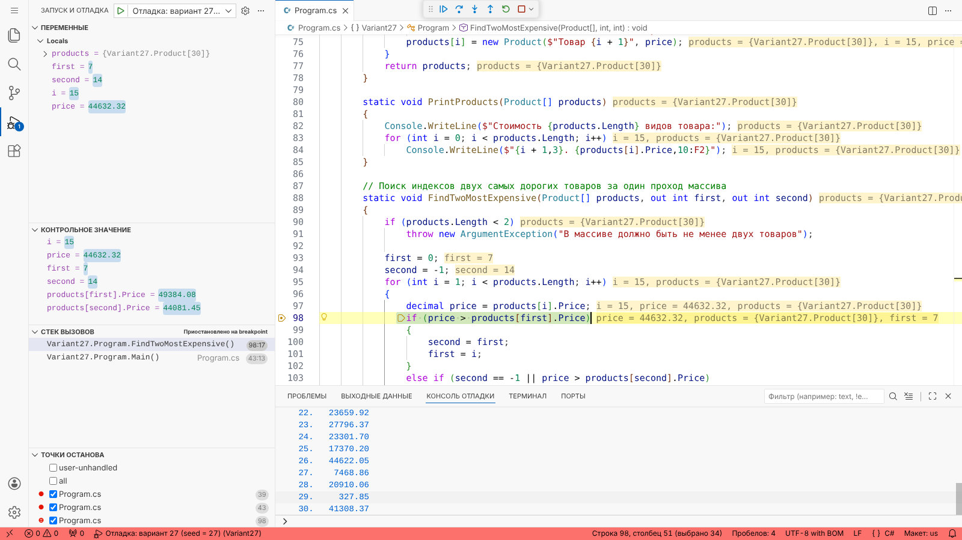
Рисунок 12 – Остановка на условной точке останова при i = 15
5.9 Шаг с выходом и вычисление выражений
Командой «Шаг с выходом» (Shift+F11) метод FindTwoMostExpensive выполнен до конца, и отладчик вернулся в Main (рисунок 13). В окне «Переменные» видны результаты, возвращённые через out-параметры: first = 7, second = 15. Контрольные значения i и price показывают ошибку «The name does not exist in the current context», так как эти переменные существуют только внутри метода поиска, – это наглядно показывает области видимости переменных.
В консоли отладки вычислено выражение products[first].Name + " / " + products[second].Name, результат – "Товар 8 / Товар 16".
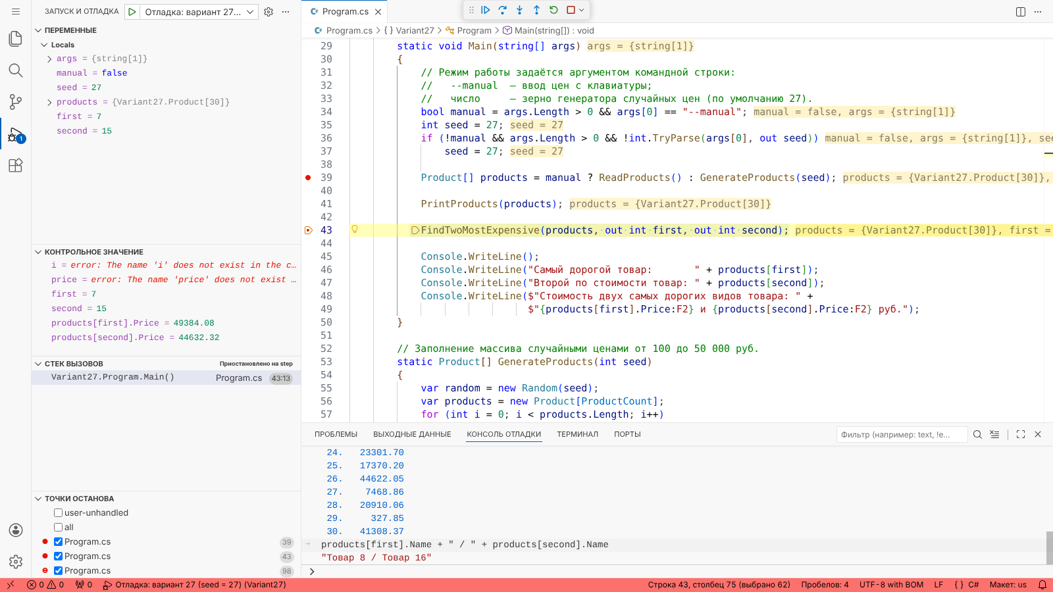
Рисунок 13 – Результат шага с выходом и вычисление выражения в консоли отладки
5.10 Завершение работы программы
После продолжения выполнения (F5) программа завершилась, а в консоли отладки выведен результат (рисунок 14):
Самый дорогой товар: Товар 8 – 49384.08 руб.;
Второй по стоимости товар: Товар 16 – 44632.32 руб.;
Стоимость двух самых дорогих видов товара: 49384.08 и 44632.32 руб.
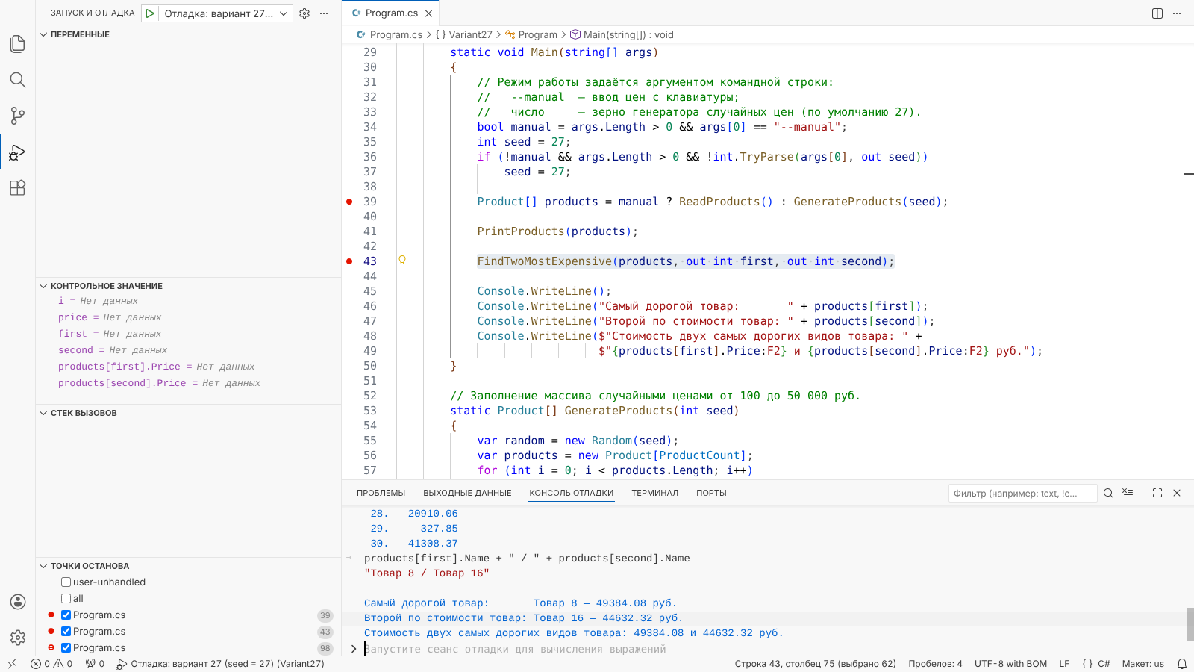
Рисунок 14 – Результат работы программы в консоли отладки
Для контроля программа запущена без отладчика командой dotnet run во встроенном терминале (рисунок 15). Результат совпадает с полученным при отладке.
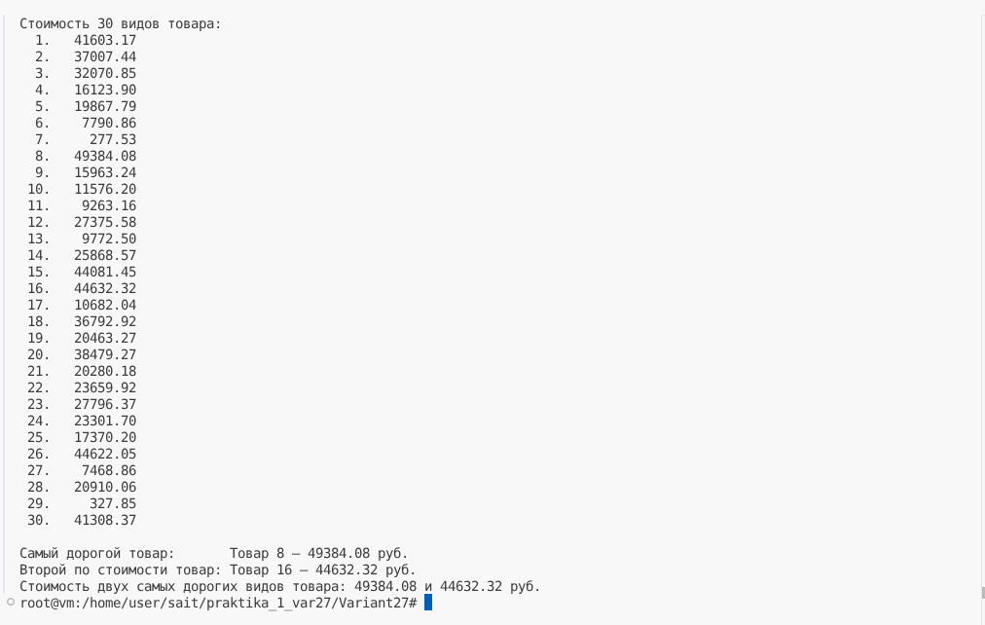
Рисунок 15 – Запуск программы без отладчика
6 Тестирование программы
После отладки программа проверена на наборах данных, приведённых в таблице 2. Ожидаемые значения для случайных массивов получены независимо от программы – сортировкой выведенного списка цен по возрастанию.
Таблица 2 – Результаты тестирования
№ | Входные данные | Ожидаемый результат | Фактический результат
1 | Аргумент 27 (случайные цены) | 49384.08 и 44632.32 | 49384.08 и 44632.32
2 | Аргумент 100 (случайные цены) | 49764.47 и 48968.96 | 49764.47 и 48968.96
3 | --manual: 3000, 2900, …, 100 (максимум – первый элемент) | 3000.00 и 2900.00 | 3000.00 и 2900.00
4 | --manual: 500, 28 раз по 100, 500 (два одинаковых максимума) | 500.00 и 500.00 | 500.00 и 500.00
5 | --manual: «abc», «-5», затем 12.5 и 29 раз по 1 | Повторный запрос ввода; 12.50 и 1.00 | Дважды «Ошибка ввода…»; 12.50 и 1.00
6 | --manual: все 30 цен равны 7 | 7.00 и 7.00 | 7.00 и 7.00

Все тесты пройдены, фактические результаты совпадают с ожидаемыми.

ЗАКЛЮЧЕНИЕ
В ходе практического занятия разработана программа на языке C#, определяющая стоимость двух самых дорогих видов товара из 30 (вариант 27), и выполнена её отладка с использованием всех требуемых методов:
– заданы точки останова, в том числе условная точка останова с условием i == 15;
– выполнен пошаговый проход командами «Шаг с заходом» (F11), «Шаг с обходом» (F10) и «Шаг с выходом» (Shift+F11);
– проверены значения переменных и свойств объектов Product (Name, Price) в окне «Переменные» и с помощью подсказок по данным;
– установлены шесть контрольных значений, по которым прослежена работа алгоритма поиска на итерациях 1, 7 и 15;
– просмотрен стек вызовов при заходе в методы GenerateProducts и FindTwoMostExpensive;
– настроена отладка: две конфигурации запуска с аргументами командной строки, автоматическая сборка перед запуском и условная точка останова.
Отладка подтвердила правильность алгоритма: при обнаружении нового максимума прежний максимум переходит во второй, а значения, меньшие максимума, но большие второго, корректно его заменяют. Для исходных данных (зерно 27) получены стоимости 49384.08 и 44632.32 руб. Тестирование на шести наборах данных, включая граничные случаи (одинаковые цены, максимум в первом элементе, некорректный ввод), ошибок не выявило.

ПРИЛОЖЕНИЕ А
(обязательное)
Текст программы
Файл Program.cs
1 // Практическая работа №1 «Отладка программы»
2 // Вариант 27. В массиве записана информация о стоимости 30 видов товара.
3 // Определить стоимость двух самых дорогих видов товара.
4 // Выполнил: Шевырин Александр, группа ПКС-33
5
6 using System;
7
8 namespace Variant27
9 {
10 // Вид товара: название и стоимость
11 class Product
12 {
13 public string Name { get; }
14 public decimal Price { get; }
15
16 public Product(string name, decimal price)
17 {
18 Name = name;
19 Price = price;
20 }
21
22 public override string ToString() => $"{Name} — {Price:F2} руб.";
23 }
24
25 class Program
26 {
27 const int ProductCount = 30;
28
29 static void Main(string[] args)
30 {
31 // Режим работы задаётся аргументом командной строки:
32 // --manual — ввод цен с клавиатуры;
33 // число — зерно генератора случайных цен (по умолчанию 27).
34 bool manual = args.Length > 0 && args[0] == "--manual";
35 int seed = 27;
36 if (!manual && args.Length > 0 && !int.TryParse(args[0], out seed))
37 seed = 27;
38
39 Product[] products = manual ? ReadProducts() : GenerateProducts(seed);
40
41 PrintProducts(products);
42
43 FindTwoMostExpensive(products, out int first, out int second);
44
45 Console.WriteLine();
46 Console.WriteLine("Самый дорогой товар: " + products[first]);
47 Console.WriteLine("Второй по стоимости товар: " + products[second]);
48 Console.WriteLine($"Стоимость двух самых дорогих видов товара: " +
49 $"{products[first].Price:F2} и {products[second].Price:F2} руб.");
50 }
51
52 // Заполнение массива случайными ценами от 100 до 50 000 руб.
53 static Product[] GenerateProducts(int seed)
54 {
55 var random = new Random(seed);
56 var products = new Product[ProductCount];
57 for (int i = 0; i < products.Length; i++)
58 {
59 decimal price = random.Next(10000, 5000001) / 100m;
60 products[i] = new Product($"Товар {i + 1}", price);
61 }
62 return products;
63 }
64
65 // Ввод цен с клавиатуры с проверкой корректности
66 static Product[] ReadProducts()
67 {
68 var products = new Product[ProductCount];
69 for (int i = 0; i < products.Length; i++)
70 {
71 decimal price;
72 Console.Write($"Стоимость товара {i + 1}: ");
73 while (!decimal.TryParse(Console.ReadLine(), out price) || price < 0)
74 Console.Write("Ошибка ввода, введите неотрицательное число: ");
75 products[i] = new Product($"Товар {i + 1}", price);
76 }
77 return products;
78 }
79
80 static void PrintProducts(Product[] products)
81 {
82 Console.WriteLine($"Стоимость {products.Length} видов товара:");
83 for (int i = 0; i < products.Length; i++)
84 Console.WriteLine($"{i + 1,3}. {products[i].Price,10:F2}");
85 }
86
87 // Поиск индексов двух самых дорогих товаров за один проход массива
88 static void FindTwoMostExpensive(Product[] products, out int first, out int second)
89 {
90 if (products.Length < 2)
91 throw new ArgumentException("В массиве должно быть не менее двух товаров");
92
93 first = 0;
94 second = -1;
95 for (int i = 1; i < products.Length; i++)
96 {
97 decimal price = products[i].Price;
98 if (price > products[first].Price)
99 {
100 second = first;
101 first = i;
102 }
103 else if (second == -1 || price > products[second].Price)
104 {
105 second = i;
106 }
107 }
108 }
109 }
110 }

ПРИЛОЖЕНИЕ Б
(обязательное)
Файл настройки отладки
Файл .vscode/launch.json
1 {
2 // Конфигурации отладки программы (вариант 27)
3 "version": "0.2.0",
4 "configurations": [
5 {
6 "name": "Отладка: вариант 27 (seed = 27)",
7 "type": "coreclr",
8 "request": "launch",
9 "preLaunchTask": "build",
10 "program": "${workspaceFolder}/bin/Debug/net8.0/Variant27.dll",
11 "args": ["27"],
12 "cwd": "${workspaceFolder}",
13 "console": "internalConsole",
14 "stopAtEntry": false,
15 "justMyCode": true,
16 "env": { "DOTNET_ENVIRONMENT": "Development" }
17 },
18 {
19 "name": "Отладка: ввод цен с клавиатуры",
20 "type": "coreclr",
21 "request": "launch",
22 "preLaunchTask": "build",
23 "program": "${workspaceFolder}/bin/Debug/net8.0/Variant27.dll",
24 "args": ["--manual"],
25 "cwd": "${workspaceFolder}",
26 "console": "integratedTerminal",
27 "stopAtEntry": true
28 }
29 ]
30 }
Файл .vscode/tasks.json
1 {
2 "version": "2.0.0",
3 "tasks": [
4 {
5 "label": "build",
6 "command": "dotnet",
7 "type": "process",
8 "args": ["build", "${workspaceFolder}/Variant27.csproj", "-c", "Debug"],
9 "problemMatcher": "$msCompile"
10 }
11 ]
12 }

